Как родители могут обезопасить своих детей
от получения негативного опыта в интернете?
С каждым годом сообщество российских интернет-пользователей молодеет. Дети поколения Рунета растут в мире, сильно отличающемся от того, в котором росли их родители. Одной из важнейших координат их развития становятся инфо-коммуникационные технологии и, в первую очередь, интернет.
Между тем, помимо огромного количества возможностей, интернет несет и множество рисков. Зачастую дети и подростки в полной мере не осознают все возможные проблемы, с которыми они могут столкнуться в сети. Сделать их пребывание в интернете более безопасным, научить их ориентироваться в киберпространстве — важная задача для их родителей. Мы предлагаем Вам полезную информацию и серию рекомендаций. С их помощью Вы сможете помочь своему ребенку использовать интернет более грамотно и безопасно.

Кибербуллинг — преследование сообщениями, содержащими оскорбления, агрессию, запугивание; хулиганство; социальное бойкотирование с помощью различных интернет-сервисов.
Английское слово буллинг (bullying, от bully — драчун, задира, грубиян, насильник) обозначает запугивание, унижение, травлю, физический или психологический террор, направленный на то, чтобы вызвать у другого страх и тем самым подчинить его себе.
Исследования буллинга начались еще в 70-х годов прошлого века. Это поведение всегда присутствует в подростковой среде. В современном информационном обществе для буллинга все чаще используются инфокоммуникационные технологии. Буллинг, осуществляемый в виртуальной среде с помощью интернета и мобильного телефона, называют кибербуллингом. Многие исследования показывают, что кибербуллинг часто сопровождает традиционный буллинг.
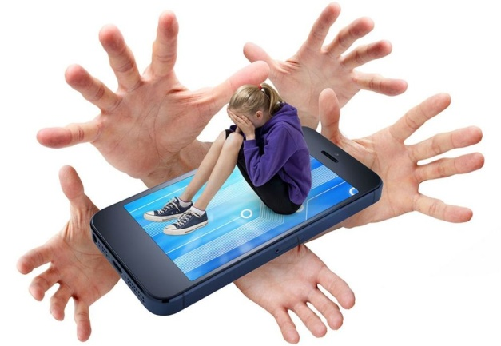
Основной площадкой для кибербуллинга в последнее время являются социальные сети. В них можно оскорблять человека не только с помощью сообщений – нередки случаи, когда страницу жертвы взламывают (или создают поддельную на ее имя), где размещают лживый и унизительный контент.

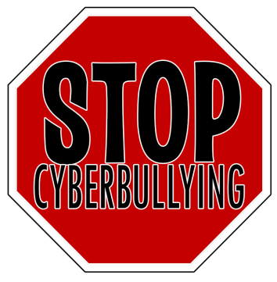
Предотвращение кибербуллинга

- Объясните детям, что при общении в интернете они должны быть дружелюбными с другими пользователями. Ни в коем случае не стоит писать резкие и оскорбительные слова – читать грубости так же неприятно, как и слышать.
- Научите детей правильно реагировать на обидные слова или действия других пользователей. Не стоит общаться с агрессором, и тем более пытаться ответить ему тем же. Возможно стоит вообще покинуть данный ресурс и удалить оттуда свою личную информацию, если не получается решить проблему мирным путем. Лучший способ испортить хулигану его выходку – отвечать ему полным игнорированием.
- Обратите внимание на психологические особенности вашего ребенка. Специалисты выделяют характерные черты, типичные для жертв буллинга, они часто бывают: пугливы, чувствительны, замкнуты и застенчивы; тревожны, неуверены в себе, несчастны; склонны к депрессии и чаще своих ровесников думают о самоубийстве; не имеют ни одного близкого друга и успешнее общаются с взрослыми, нежели со сверстниками; мальчики могут быть физически слабее своих ровесников.
- Если у вас есть информация, что кто-то из друзей или знакомых вашего ребенка подвергается буллингу или кибербуллингу, то сообщите об этом классному руководителю или школьному психологу – необходимо принять меры по защите ребенка.
- Объясните детям, что личная информация, которую они выкладывают в интернете (домашний адрес, номер мобильного или домашнего телефона, адрес электронной почты, личные фотографии) может быть использована агрессорами против них.
- Помогите ребенку найти выход из ситуации – практически на всех форумах и сайтах есть возможность заблокировать обидчика, написать жалобу модератору или администрации сайта, потребовать удаление странички.
- Поддерживайте доверительные отношения с вашим ребенком, чтобы вовремя заметить, если в его адрес начнет поступать агрессия или угрозы. Наблюдайте за его настроением во время и после общения с кем-либо в интернете.
- Убедитесь, что оскорбления (буллинг) из сети не перешли в реальную жизнь. Если поступающие угрозы являются достаточно серьезными, касаются жизни или здоровья ребенка, а также членов вашей семьи, то вы имеете право на защиту со стороны правоохранительных органов, а действия обидчиков могут попадать под статьи действия уголовного и административного кодексов о правонарушениях.

